MURAL ULTRA DESIGN 2X21ML - Bahnen
Gerflor

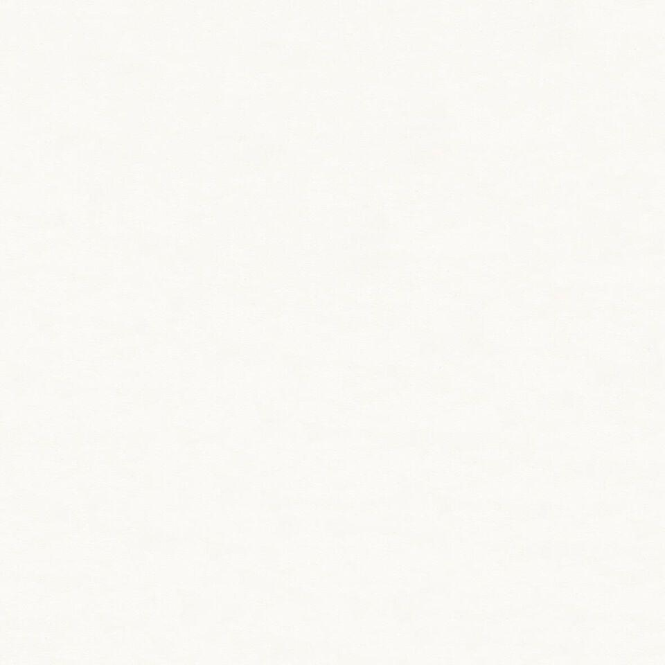Eigenschaften
Dekor
Beton, grafisch, Holz, Textil, uni
Farbton
blau, grün, hellbeige, hellgrau, weiß
Werkstoff
Polyvinylchlorid (PVC)
Breite (mm)
2.000,00
Länge (mm)
21.000,00
Befestigung
kleben
Brandverhalten
B-s2, d0
Farbechtheit
lichtecht
Lieferform
Rolle
Anteil Recyclingmaterial (%)
20,00
Dicke Nutzschicht (mm)
0,10
Gesamtdicke Belag (mm)
1,50
Gewicht (kg/m²)
2,55
Reflexionsgrad (%)
54,80 - 80,70
Frei von Schwermetallen
ja
Gerflor_Farbcode
8000, 8002, 8005, 8010, 8011, 8309, 8408, 8611, 8711, 8721, 8740, 8744
Lichtechtheit
≥ Stufe 6
NCS Farbton
0603-Y80R, 2002-Y50R, 1002-Y50R, 0804-Y70R, 1502-G50Y, 1005-Y50R, 1502-Y50R, 2002-Y, 1510-G20Y, 1515-R80B
Oberflächenvergütung
Protecsol®
REACH-konform
ja
TVOC (28 Tage)
< 10 µg/m3
Antibakterielle Aktivität (E. coli – S. aureus – MRSA)
> 99 % wachstumshemmend
Wandbelag heterogen/homogen
heterogen

